**3-الأشكال الجديدة في الحكم الراشد**

ظهرت في السنوات الأخيرة عدة أشكال أو مناهج جديدة في تطبيق الحكم الراشد في مختلف المستويات، تسعى إلى تقوية ركائز الديمقراطية و مشاركة المواطنين في أخذ القرارات الخاصة بمستقبلهم و بالمشاريع التنموية التي تخص مناطقهم. و سجلت في هذا المجال عدة دول خطى عملاقة في تثمين دور المواطن في اقتراح الخطط التنموية بعدما كان يصادق عليها فقط من قبل. ومن هذا المنطلق تمت تقوية ثقة المواطن بالحكام و بالإدارة التي ينتمي إليها.

ويعتبر إشراك المواطن في القرارات نوع من الاحترام و الثقة التي يعلن عنها المسؤول، باعتبار أن الحلول للمشاكل أو الانشغالات اليومية توجد غالبا عند المواطن الذي يعيشها و يفكر فيها يوميا بل طول الوقت و السنين و يفكر في حلول لها، انطلاقا من أنه يريد التخلص منها و من هنا فالاستماع للمواطن في إطار منظم و دوري يسمح بجمع الحلوم المقترحة ثم دراسة مدى تطبيقها تقنيا و ماليا.

و من هنا اعتمدت عدة بلديات في دول العالم على استشارة و إشراك المواطنين في المشاريع التنموية و القرارات الهامة، لأن المواطن هو من يفكر في تطوير البيئة التي يعيش فيها أو المدينة الي ينتمي لها. و ان التقني أو الإداري يسهر على تطبيق مقترحات الموطنين لا فرض رؤيته التي قد لا تلائمهم. ومن هنا ظهـــــــر ت الميزانية التشاركية كآلية او شكل جديد للحكم الراشد من خلال إشراك المواطن فيها.

**3-1الميزانية التشاركية**: تعتبر الميزانية التشاركية نوع من النهج الديمقراطي الذي من خلاله المواطنون يقررون كيفية صرف جزء من الميزانية العامة، ويمكن أن تأخذ عدة أشكال ملائمة لكل واقع معاش، حاليا مئات من المدن في العالم من بينها باريس ونيويورك وبوستن تتبع الميزانية التشاركية، اين يقترح المواطنون عدة مشاريع لتطوير الإطار المعيشي داخل المدينة، سواء في اختيار المنشئات القاعدية والحدائق وغيرها من المشاريع الأخرى، كما يوضحه الشكل 3 من خلال عرض كيفية إعداد هذه الميزانية.

شكل 3 دورة تنظيم الميزانية التشاركية

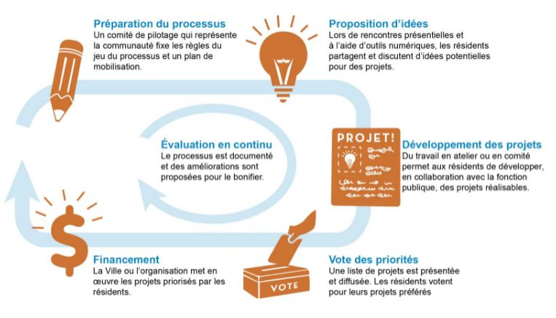

 المرجع: https://www.budgetparticipatifquebec.ca/fr/infos-bp/le-bp-comment-ca-fonctionne

عندما نتمعن في هذا النوع من الميزانية يتضح لنا أنه يمثل بالنسبة للمواطن تجسيد ميداني لأفكاره من أجل تغيير المدينة، وفرصة للمشاركة الفعلية والإيجابية في مستقبل المدينة. وتسمح بالاطلاع على مجموع محتوى الميزانية من اجل أخذ القرار في جزء من الاستثمارات. ومن هنا يمثل فرصة للجميع في إبداء الرأي والتنظيم الجماعي للمواطنين[1].

أما بالنسبة للمدينة أو البلدية أو الجماعات المحلية فهو يسمح بمعرفة رغبة المواطنين وأخذ مطالبهم بعين الاعتبار، كما أنه يمثل فرصة للاختيار استثمارات ذات تأثير قوي وفائدة للمواطنين. و من جهة أخرى فهي توفر فضاء و ديناميكية للتعاون و المشاركة بين المواطن و المنتخب و الإداريين، باعتبار أنها تفتح المجال للنقاش و التشاور وهي طريقة لتوزيع السلطات و تحقيق الشفافية، التي هي من بين دعائم الحكم الراشد[2].

ويتضح من هنا أن الميزانية التشاركية هي العملية التي تعطي للمواطن دور في توجيه الإنفاق على المشاريع بطريقة مباشرة، بدل من انتظار ترحك السلطات[3]

ولاعتماد الميزانية التشاركية يجب استعمال تقنيات الاتصال و الإعلام الحديثة و الارتكاز على الدور المهم الذي تلعبه مصالح الاتصال و الإعلام على مستوي الجماعات المحلية (بلدية...) و بالتحديد في الشق المتعلق بالاتصال الخارجي، لأن هذا يستدعي تنظيم لقاءات تحسيسية ثم ورشات عمل و كذلك التحظير لعملية انتخابية قد تكون في بعض الحالات عن بعد.

**3-2المراحل الأساسية لاعتماد الميزانية التشاركية (مثال لمدينة كندية سنة 2021)**: من الضروري التطرق للمراحل التي تمر بها عملية اعتماد الميزانية التشاركية، حسب الطرق الجديدة المعتمدة بعد تحسين سير العملية. وتظهر من خلال هذا المثال الأهمية الكبرى للدور الذي يلعبه مصالح الإعلام والاتصال في مرافقة القائمين على هذه العملية، والتي تستدعي استعمال مختلف وسائط الإعلام الجديدة.

والمثال الذي نعرضه هنا يتعلق بالميزانية التشاركية لمدينـــــة لفــال «Laval» الكنديـــــة لسنة 2022-2023 والتي خصص لها غلاف مالي 600.000,00 دولار كندي[4] يحث يمكن للمواطنين اقتراح مشاريع وإعدادها والتصويت عليها، هذا عبر مراحل تمتد خلال عدة شهور، بداية من الشهور الأخيرة لسنة 2021 حتى نهاية جانفي 2022 حيث تخصص هذه الفترة لجمع الأفكار، ثم تستمر العلمية حتى نهاية فترة الربيع و بداية الصيف 2022 أين يتم إجراء تصويت نهائي لتحديد المشاريع. أما المصادقة النهائية وإعلان النتائج فتتم في فترة الخريف لسنة 2022، حيث أن مدة الفترة سنة كاملة تخصص للتفكير والتشاور على الأفكار التي تم تحوليها إلى مشاريع قابلة للتجسيد. وخلال هذه الفترة يعتمد السكان على محتوى مهم يوضع على مواقع الأنترنت للبلدية، ذات طابع تفاعلي يسرع عملية الاتصال مع الإدارة.

الجزائر تسيير في هذا النهج من أجلي تقوية أسس الحكم الراشد عن طريق تدعيم الديمقراطية التشاركية كما يظهر في المادة 11 من قانون 11-10 الموافق لـ 22 يونيو 2011 المتعلق بالبلدية والصادر في الجريدة الرسمية رقم 37 لـ 3 يوليو 2011. هذه المادة تنص على مشاركة المواطنين.

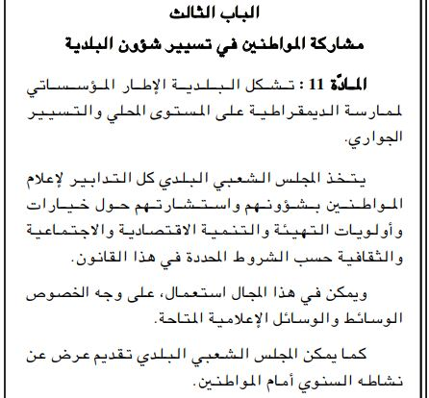

وتتم في تسيير شؤون البلدية في إطار الممارسة الديمقراطية والتسيير الجواري، هذه المادة تنص على إعلام المواطنين بشؤونهم حول خيارات وأولويات التهيئة والتنمية الاقتصادية والاجتماعية والثقافية. وتحدد هذه المادة استعمال الوسائط والوسائل الإعلامية المتاحة من أجل إنجاح هذه العملية. في حين أن هيكل البلدية لا يحتوي على مصلحة اتصال وإعلام، مما يستدعي العمل على استحداثه وتحضيره من أجل مرافقة هذه العملية. أما المادة12[5] من نفس القانون فتنص على تحفيز المواطنيـــــــــــــن

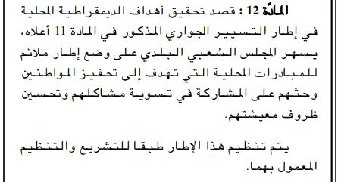

وحثهم على المشاركة في تسوية مشاكلهم وتحسين ظروف معيشتهم، لكن يبقى أن هذه المادة لم تحدد كيفية القيام بذلك، مما يفتح الباب للمبادرة الخاصة لكل مجلس شعبي بلدي. أما المــــــــــــادة 14[6] فإنها تأتــــــــــــــــي

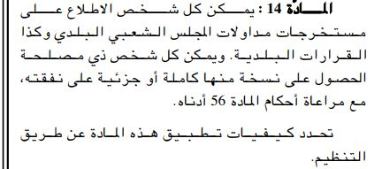

لتجسد الشفافية في تسيير البلدية والشؤون الإدارية بما أنها تسمح الاطلاع على مستخرجات مداولات المجلس الشعبي البلدي. و من هنا يظهر حرص الجزائر على تطبيق محتوى الاتفاقيات الأممية الممضاة و من بينها تلك التي تركز على الحكم الراشد و الشفافية و مكافحة مختلف أنواع الفساد المالي و الإداري,

1. De l’argent réel, un pouvoir réel, (sans date de publication), consulté le 29/10/2021, site web : https://www.budgetparticipatifquebec.ca/
2. نفس المرجع
3. كحال سعيدة، الميزانية التشاركية كأحد أبرز المنهجيات لتحقيق تنمية حضرية مستدامة في الجزائر، أبحاث قانونية وسياسية، المجلد06 العدد01، 2021، ص 319
4. Ville de Laval, Budget participatif, 2021, consulté le 20/11/2021, site : https://www.repensonslaval.ca/budget-participatif?tool=survey_tool&tool_id=deposer-son-idee#tool_tab
5. قانون 11-10 الموافق لـ 22 يونيو 2011 المتعلق بالبلدية والصادر في الجريدة الرسمية رقم 37 لـ 3 يوليو 2011.
6. نفس المرجع